**Практическое применение Мудро-терапии**

**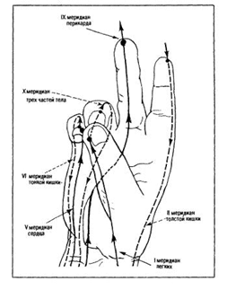***Наши руки – это инструмент познания и взаимодействия с окружающим миром. Оказывается, наши пальцы могут лечить наше тело.*

*Каждому пальцу руки соответствует энергетика и качества определенного участка нашего тела, связанных с сердцем, легкими, головным мозгом, печенью, селезенкой, сосудистой системой, толстым и тонким кишечником.*

*Именно поэтому рука обладает такой огромной целительной силой!*

*Если суставы гибкие и подвижные — состояние внутренних органов в порядке и всë исправно функционирует. И наоборот, если пальцы слабые или их тяжело сгибать — нужно бить тревогу*

* Большой палец отвечает за логику, волевые качества, а также любовь и эго человека.
* Указательный палец связан с мудростью, самопознанием и познанием мира, уверенностью в себе.
* Средний палец – это точка равновесия и гармонии, которая отвечает за терпение и эмоции. Безымянный палец связан с физическим и психическим здоровьем, активностью, силой,  жизненной энергией.
* Мизинец соответствует творческому развитию, созидательным способностям человека, видеть прекрасное.

Выполнять мудры лучше в спокойной обстановке, лицом на восток. Но в случае необходимости их можно делать где угодно на прогулке, в транспорте, на работе во время обеденного перерыва. При этом совершенно неважно, сидите вы, стоите или идете.

Не надо рассматривать мудры как полную альтернативу лечению!

Получаемый с помощью мудр результат

— это отличная профилактика и поддержка.

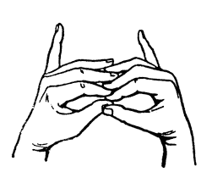

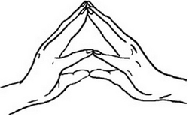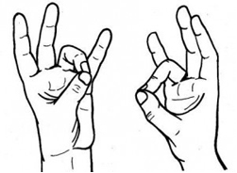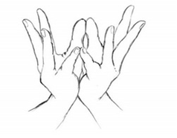

Телефон горячей линии: 8(8634) 611-102